Приложение № 12 Заместителю директора по безопасности
ЗАО «Литовская, 10»
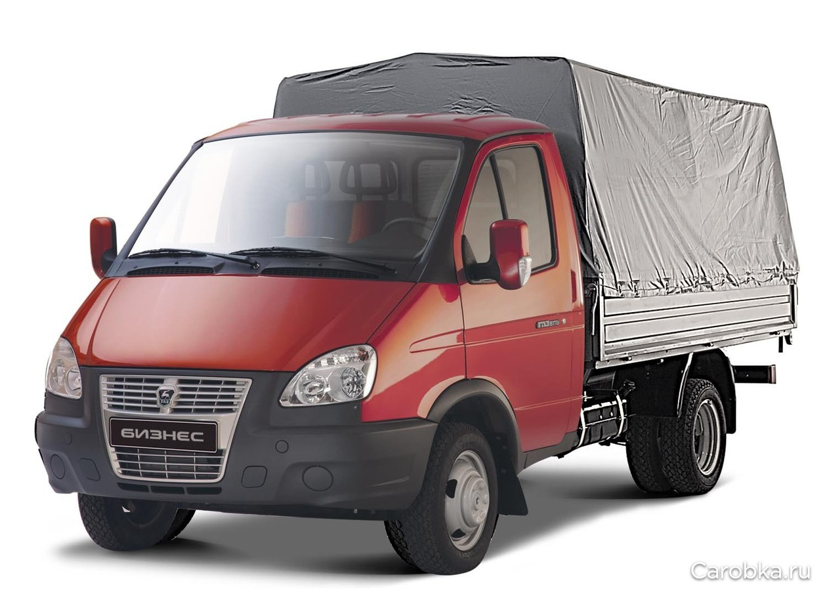

СЛУЖЕБНАЯ ЗАПИСКА

Прошу Вас выдать временный автотранспортный пропуск для въезда на территорию внутренней парковки и осуществления погрузочно-разгрузочных работ (в течение не более 2-х часов), без права стоянки автотранспорта на выделенных местах
в период с «____» _________ 202__г. по «____» ____________ 202__г. сотрудникам организации:

(наименование организации)

_________________________________
(№ занимаемого помещения(офиса)

Пло-щадка | Фамилия  Имя Отчество | Марка  автомобиля | Государственный  номер | Телефон  для связи

Руководитель организации ____________________ Фамилия И.О.
(подпись, печать)
«____» _____________ 202__ года

* Примечание: Временный автотранспортный пропуск выдается на срок до одного года. Проезд с пассажирами через пост охраны запрещен! На территории объекта пропуск держать под лобовым стеклом.

